实验报告
一、Gentle AdaBoost
目前最常使用的AdaBoost 算法分别有Discrete AdaBoost(DAB)，Real AdaBoost (RAB)和Gentle AdaBoost(GAB)。其中DAB 是基本算法，后两者是在其基础上的改进算法。它们的主要区别在于DAB 要求弱分类器的输出是二值，后两者则将要求放宽到实值。GAB 通常可以取得更好的效果。在GAB 中，弱分类器定义为
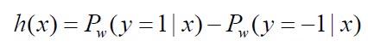
文献[9]中介绍了基于查表法(LUT)实现Real AdaBoost，由于RAB 和GAB 的弱分类器定义式相近，只要稍作改动，便可得到基于LUT 的GAB。以下简要说明其实现方法。对任一特征，设其对样本的作用函数为f(x)，首先将该特征对于所有样本作用的响应值f 归一化到[0,1],并把这个区间均匀的分成n 个子区间。记binj =( j −1)/ n, j/ n , j=1,..,n. 这样如果f(x)∈binj，则h( x) =W+1-W-1，其中W+1,W-1分别表示正负样本对于该特征的特征值落在区间binj 内的条件概率，即W = P (f( x) ∈bin, y = l), l = ±, j = n定义示性函数：
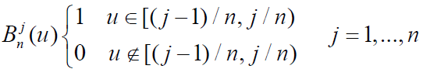
这样基于LUT 的GAB 弱分类器公式可表示为：
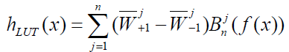 (3)
在GAB 中，是以归一化因子Z 作为选择弱分类器的准则函数，每一轮的最优分类器就是使Z 最小的弱分类器分类器，Z 的数学表达式如下：
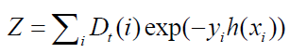 (4)
式中的Dt(i)表示第t 轮训练时的样本权重分布，xi 代表第i 个样本，yi∈{-1,+1}，表示第i个样本的正负属性。
这样，根据 AdaBoost 算法的通用基本流程，结合基于GAB 弱分类器公式式(3)以及准则函数式(4)，就可以得到GAB 的整个训练过程。

1、实验方法和流程：
- 下载代码、数据集和LabelMe工具箱
- 初始化：
打开initpath.m和parameters.m修改路径并运行initpath.m，如下：

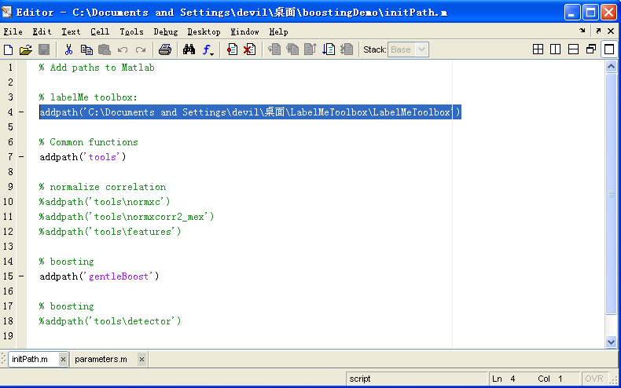
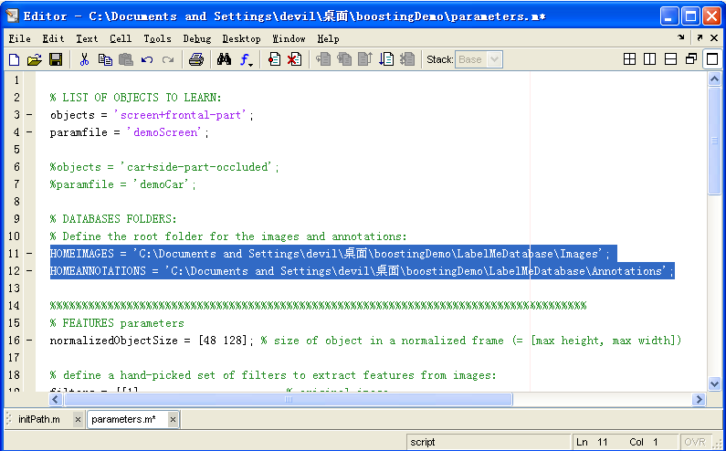

- 运行Boosting demo demoGentleBoost.m
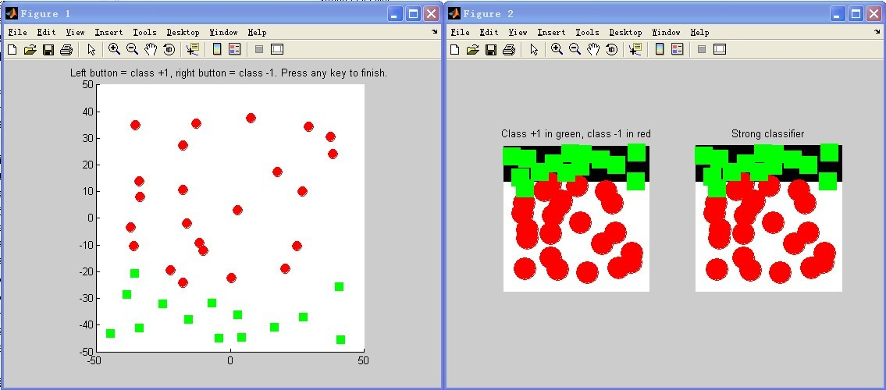
本演示将首先要求一个点在二维用于训练数据集（左键=类1，右键=类-1）。 该分类将只能进行简单的歧视，因为它使用的任务（即平行于轴专用线）弱分类树桩。 如果使用弱分类与任何方向的行，那么你会得到更多有趣的界限容易。 然而，树桩常用检测对象，因为他们可以用来做有效的特征选择。 本演示将展示您的树桩的限制。 在目标检测，这些限制有些是有偿使用的功能非常大的数目。
- 浏览数据库：运行createDatabase.m

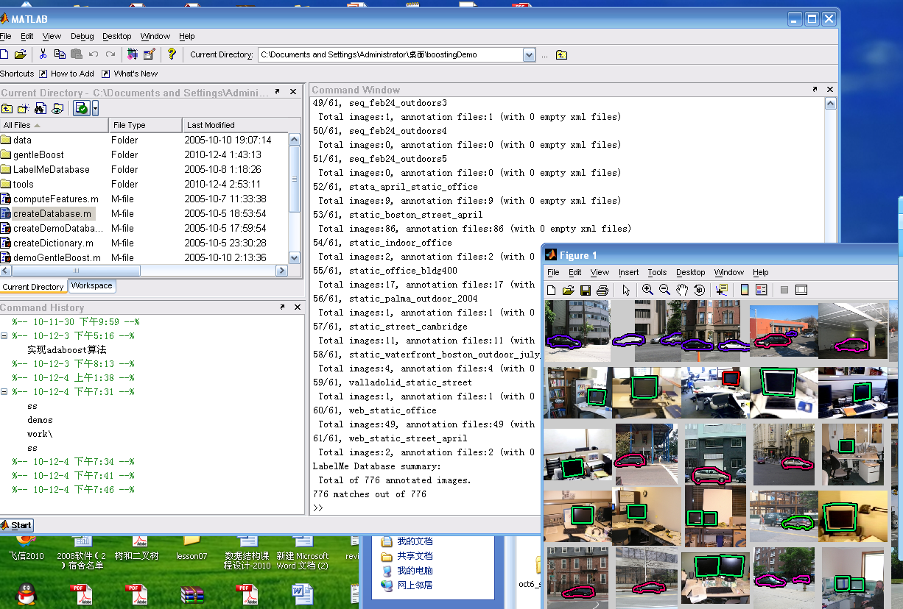
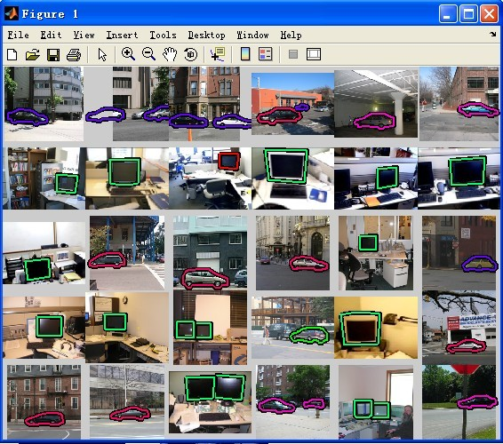
这是对这个演示中使用的图像样本。 它们包括汽车（侧面）和屏幕（正面的看法）与标准化规模。 他们是一对LabelMe数据集的一小部分。
(5) 运行检测器：运行runDetector.m

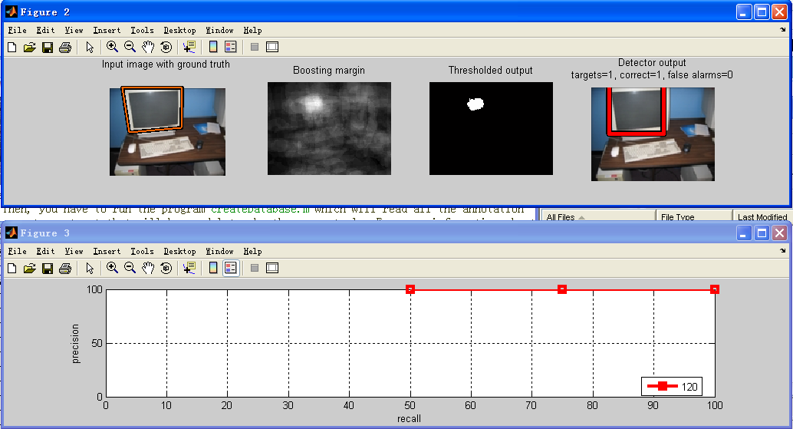

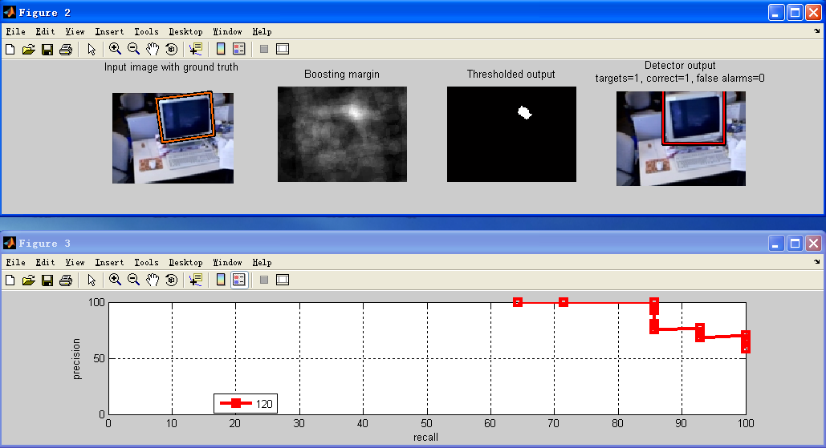

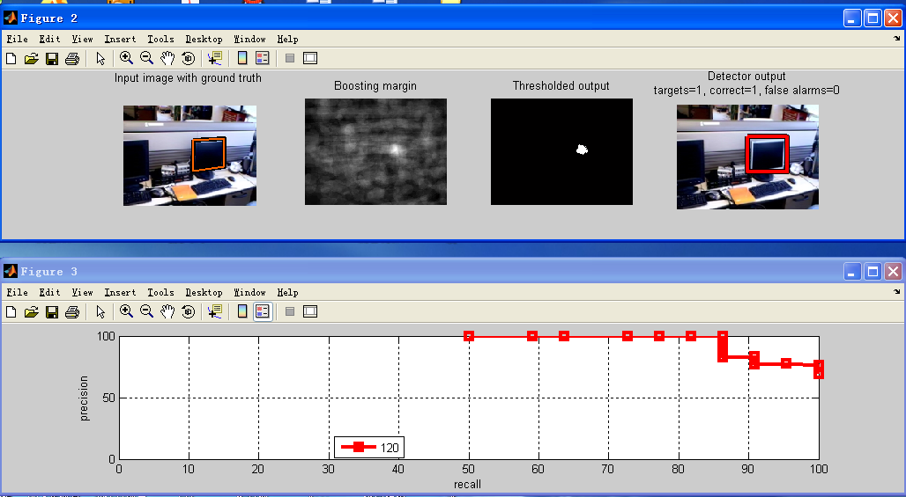

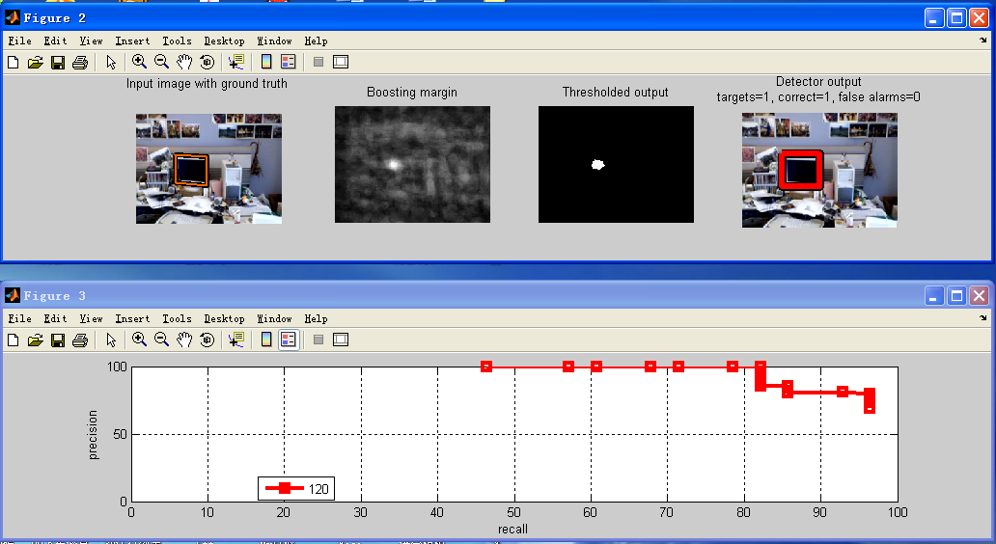

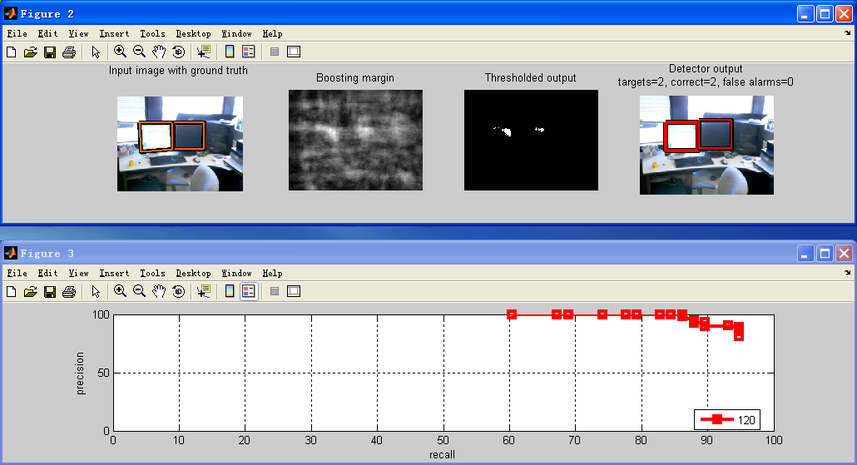

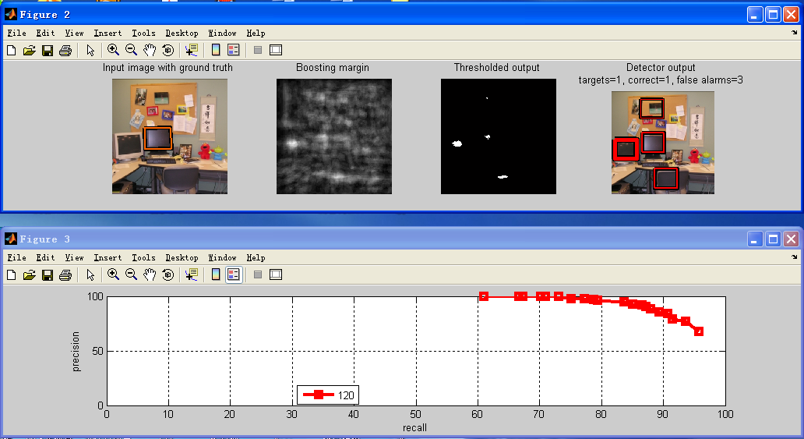

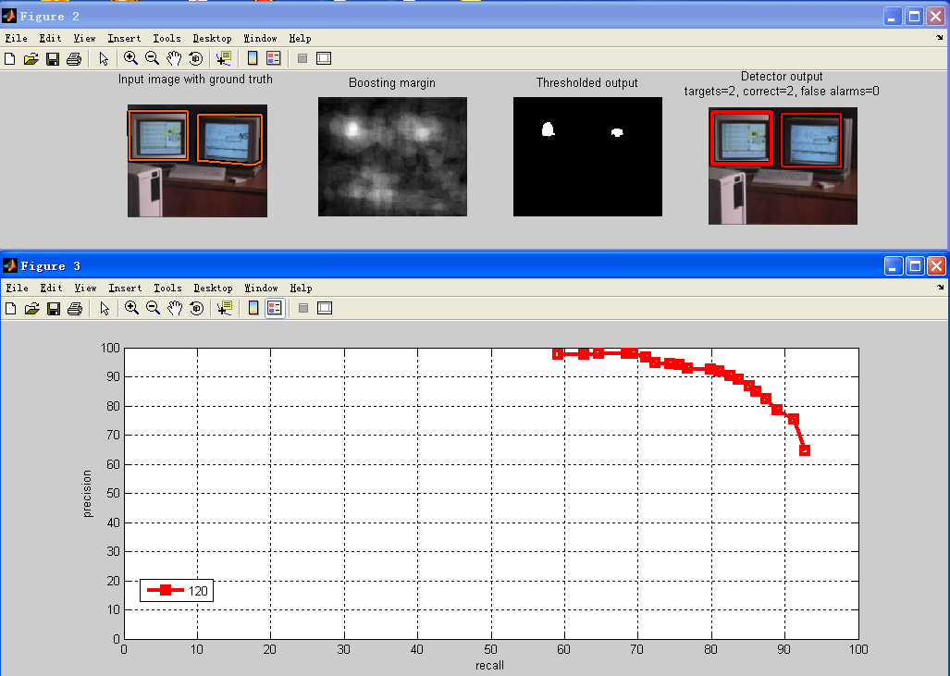

- 训练：
屏幕：

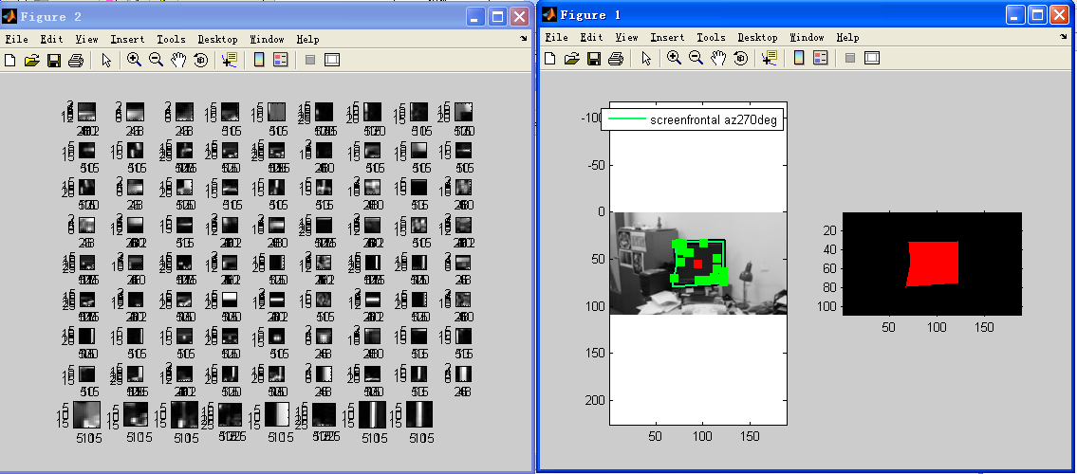

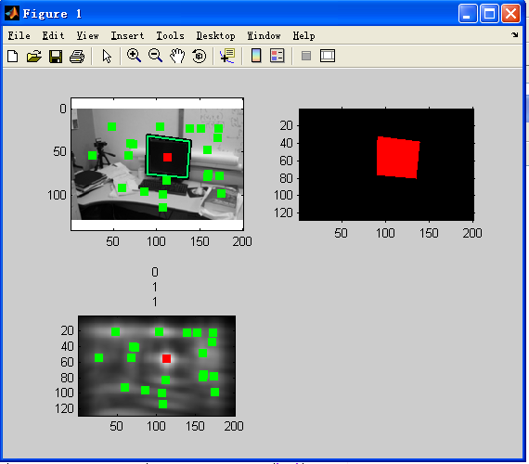

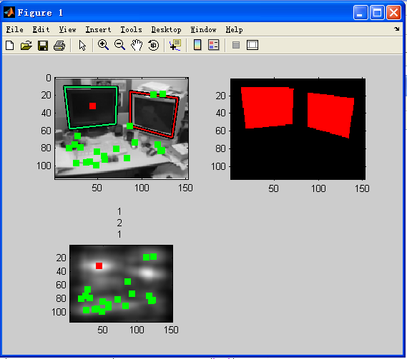

汽车：

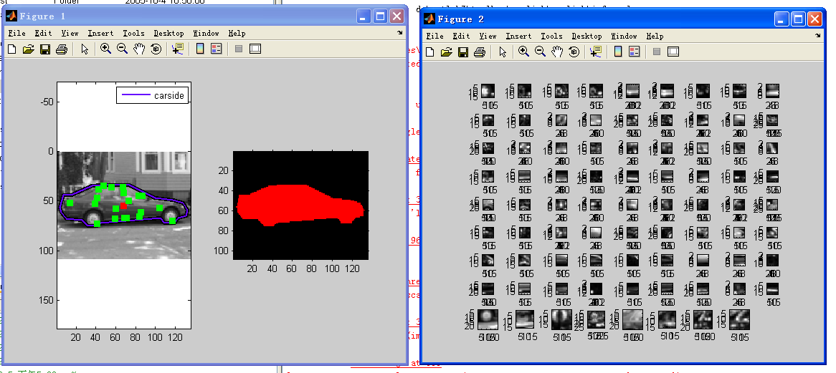

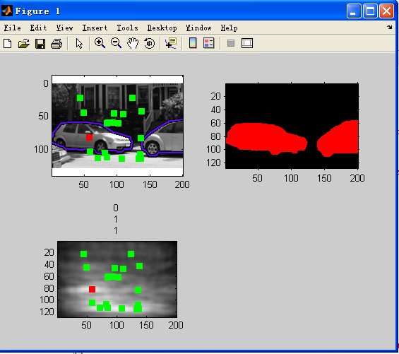

2、关键代码举例说明：
（1）createDictionary.m:

% Crop patches: all filter outputs from each location

for lp = 1:patchesFromExample
Lx = 2*abs(xo(lp) - cx)+1;
gx = zeros(1, Lx); gx((Lx+1)/2 - (xo(lp) - cx)) = 1;
gx = conv(gx, locSigma);
gx = gx/sum(gx);

Ly = 2*abs(yo(lp) - cy)+1;
gy = zeros(1, Ly); gy((Ly+1)/2 - (yo(lp) - cy)) = 1;
gy = conv(gy, locSigma);
gy = gy/sum(gy);

for lf = 1:Nfilters
p = patchSize(fix(rand*length(patchSize))+1)-1; % random patch size
patch = double(out(yo(lp)-p/2:yo(lp)+p/2, xo(lp)-p/2:xo(lp)+p/2, lf));
patch = (patch - mean(patch(:))) / std(patch(:));

nd = nd+1; % counter of elements in the dictionary

% Store parameters in dictionary
dictionary.filter{nd} = filters{lf}; % Filter (feature)
dictionary.patch{nd} = patch; % Patch (template)
dictionary.location{nd}{1} = gx; % Location (part location)
dictionary.location{nd}{2} = gy;
dictionary.imagendx(nd) = jc(i); % Index of image source

figure(2)
subplot(ceil(sqrt(Npatches)), ceil(sqrt(Npatches)), lf+(lp-1)*Nfilters)
imagesc(patch);
axis('square'); colormap(gray(256)); drawnow
end
end

（2）computeFeatures.m:

% Get object polygon, segmentation mask and object center coordinates
mask = LMobjectmask(newannotation, size(newimg), objects); % get masks

% Compute features
out = convCrossConv(double(newimg), dictionary.filter, dictionary.patch, dictionary.location);

（3）trainDetecter.m:

% Split training and test
% First, select images use for training:
rand('seed', 0)

n = unique(data.image);
n = n(randperm(length(n)));
trainingImages = n(1:numTrainImages);
trainingSamples = find(ismember(data.image, trainingImages));

% Plot number of background and object training samples
figure
hist(data.class(trainingSamples), [-1 1]);
title('Number of background and object training samples')
drawnow

featuresTrain = data.features(trainingSamples, :)';
classesTrain = data.class(trainingSamples)';

% TRAINING THE DETECTOR:

NweakClassifiers = 120;
classifier = gentleBoost(featuresTrain, classesTrain, NweakClassifiers);

data.detector = classifier;
data.trainingSamples = trainingSamples;
data.trainingImages = trainingImages;

save (dataFile, 'data')

二、Adaboost ：
1、初始:
1.获得一组样本(X)和它的分类(Y)和一个分类器(weaklearn).
2.赋予平均的权值分布D(i)
进入循环:T次
1. 赋予弱分类器权值D(i),使用弱分类器获得样本(X)到分类(Y)上的一个映射.(就是把某个X归到某个Y类中去)
2. 计算这个映射的误差e.e=各个归类错误的样本权值之和.如果e>1/2那么弱分类器训练失败,挑出循环,训练结束(这在二值检测中是不会发生的,而多值的情况就要看分类器够不够强健了)
3. 设B = e / ( 1 - e ).用于调整权值.因为e<1/2.因此0<B<1
4. 如果某样本分类正确,该样本的权值就乘以B让权值变小;如果分类错误,就让该样本的权值乘以B^-1或者不变,这样就让分类正确的样本权值降低,分类错误的样本权值升高,加强了对较难分类样本的分类能力
5. 权值均衡化
2、循环结束
- 最终的分类器是,当一个X进入时,遍历所有Y,寻找使(h(x)=y的情况下,log(1/B)之和)最大者即是输出分类y
M2相比于M1的改进是允许弱分类器输出多个分类结果,并输出这几个分类结果的可能性(注意,这里不是概率)
.M2的流程是
1.获得一组样本(X)和它的分类(Y)和一个分类器(weaklearn).
2.对于某个样本Xi将它的分类归为一个正确分类Yi和其他不正确分类Yb
3.样本权值进行如下分布首先每个样本分到1/m的权值,然后每个不正确分类分到(1/m)/Yb的个数.也就是说样本权值是分到了每个不正确的分类上
进入循环
1. 求每个样本的权值,即每个样本所有不正确的分类的权值和,再求每个样本错误分类的权值,即不正确分类的权值除以该样本的权值.最后将每个样本的权值归一化
2. 将样本权值和某样本的不正确分类的权值输入到weaklearn,获得弱分类器的输出为各个分类的可能值
3. 计算伪错误率:公式见上
4. 更新权值
退出循环。
3、算法的运算流程:
1. 得到一组样本(m个)和样本相应的分类,这个分类是由K个是和否的标签组成.某一个样本可以有多个是标签.
2. 均分权值:1/mk
进入循环:
1. 由弱分类器获得各样本针对各标签的是或否结果(给出离散值或连续值)
2. 获得alpha（t）
3. 调整权值.大概是,弱分类器判断l标签的是或否,若判断正确乘以1,错误乘以-1,再乘以 ,然后blablabla…
4. 权值归一化
跳出循环
输出强分类器
4、代码分析：
（1）结构:
程序的总体结构是一棵多叉树,每个节点多少个叉由初始设定的maxtreesplits决定树节点结构:
typedef struct CvTreeCascadeNode
{
CvStageHaarClassifier* stage; // 指向该节点stage强分类器的指针
struct CvTreeCascadeNode* next; // 指向同层下一个节点的指针
struct CvTreeCascadeNode* child; // 指向子节点的指针
struct CvTreeCascadeNode* parent; // 指向父节点的指针
struct CvTreeCascadeNode* next_same_level;//最后一层叶节点之间的连接
struct CvTreeCascadeNode* child_eval; //用于连接最终分类的叶节点和根节点
int idx; //表示该节点是第几个节点
int leaf; //从来没有用到过的参数
} CvTreeCascadeNode;
每个树节点中都包含了一个CvStageHaarClassifier强分类器，而每个CvStageHaarClassifier包含了多个CvIntHaarClassifier弱分类器。当CvIntHaarClassifier被使用的时候，被转化为CvCARTHaarClassifier，也就是分类树与衰减数分类器作为一个弱分类器。
typedef struct CvCARTHaarClassifier
{
CV_INT_HAAR_CLASSIFIER_FIELDS()
int count; /* 在决策树中的节点数 number of nodes in the decision tree */
int* compidx; //特征序号
CvTHaarFeature* feature; //选出的特征。数组
CvFastHaarFeature* fastfeature;
float* threshold; /* array of decision thresholds */
int* left; /* array of left-branch indices */
int* right; /* array of right-branch indices */
float* val; /* array of output values */
} CvCARTHaarClassifier;
CvCARTHaarClassifier结构中包含了弱分类器的左值右值阈值等数组，在我们的程序中CART只选用了一个特征进行分类，即退化成了stump。这里的数组里面就只存有一个元了
那么这里为什么要使用一个如此复杂的结构呢。大体来说有两个好处：
1、 方便弱分类器之间的切换，当我们不选用CART而是其他的弱分类器结构的时候，就可以调用CvIntHaarClassifier时转换成其他的指针
2、 这样方便了Haar训练的过程和Boost过程的衔接。
（2）特征的结构：
OpenCV的HaarTraining程序中一种常用的编程方法：
我们在cvBoost.cpp文件中的cvCreateMTStumpClassifier函数（这是一个生成多阈值(Multi-threshold)stump分类器的函数）下看到了一个这样的调用：
findStumpThreshold_16s[stumperror]（……….）
这里对应的stumperror值是2
在cvboost.cpp中我们找到了一个这样的数组
CvFindThresholdFunc findStumpThreshold_16s[4] = {
icvFindStumpThreshold_misc_16s,
icvFindStumpThreshold_gini_16s,
icvFindStumpThreshold_entropy_16s,
icvFindStumpThreshold_sq_16s
};
这个数组的类型是一个类型定义过的函数指针typedef int (*CvFindThresholdFunc)（…..）
因此这个数组中的四项就是四个指针，我们在cvCreateMTStumpClassifier中调用的也就是其中的第三项icvFindStumpThreshold_entropy_16s。
然后我们发现这个函数指针没有直接的显性的实现。那么问题出在哪里呢？
它是通过宏实现的：
程序中定义了一个这样的宏：
#define ICV_DEF_FIND_STUMP_THRESHOLD_SQ( suffix, type )
ICV_DEF_FIND_STUMP_THRESHOLD( sq_##suffix, type,
/* calculate error (sum of squares) */
/* err = sum( w * (y - left(rigt)Val)^2 ) */
curlerror = wyyl + curleft * curleft * wl - 2.0F * curleft * wyl;
currerror = (*sumwyy) - wyyl + curright * curright * wr - 2.0F * curright * wyr;
)
和一个这样的宏：
#define ICV_DEF_FIND_STUMP_THRESHOLD( suffix, type, error )
CV_BOOST_IMPL int icvFindStumpThreshold_##suffix(…..)
{}
这两个宏中，后者是函数的主体部分，而函数的定义通过前者完成。即：
ICV_DEF_FIND_STUMP_THRESHOLD_ENTROPY( 16s, short )，这样的形式完成。这相当于给前者的宏传递了两个参数，前者的宏将第一个参数转换成sq_16s后和第二个参数一起传到后者的宏。（##是把前后两个string连接到一起，string是可变的两，在这里suffix就放入了16s和sq_结合成了sq_16s）
后者的宏接收到参数以后就进行了函数的定义：
CV_BOOST_IMPL int icvFindStumpThreshold_sq_16s
这样icvFindStumpThreshold_sq_16s就被定义了。这样做的好处是，12个非常相似的函数可以通过两个宏和12个宏的调用来实现，而不需要直接定义12个函数。
（3）训练结果中数据的含义：
- <feature>
- <rects>
<_>6 4 12 9 -1.</_>
//矩阵。前四个数值是矩阵四个点的位置，最后一个数值是矩阵像素和的权值
<_>6 7 12 3 3.</_>
//矩阵。前四个数值是矩阵四个点的位置，最后一个是像素和的权值，这样两个矩阵就形成了一个Haar特征
</rects>
<tilted>0</tilted> //是否是倾斜的Haar特征
</feature>
<threshold>-0.0315119996666908</threshold> //阈值
<left_val>2.0875380039215088</left_val> //小于阈值时取左值
<right_val>-2.2172100543975830</right_val> //大于阈值时取右值
（4） 训练过程中使用的算法
这里主要讲弱分类器算法
•矩形特征值：Value[i][j], 1≤i≤n代表所有的Haar特征，1≤j≤m代表所有的样本
•FAULT = (curlerror + currerror)表示当前分类器的错误率的最小值，初始设置：curlerror currerror= 1000000000000000000000000000000000000000000000000(反正给个暴力大的数值就对了)

图片摘要：
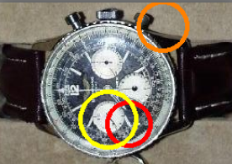

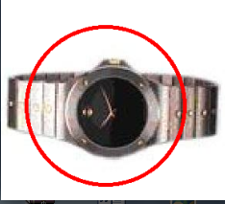
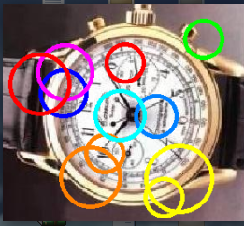
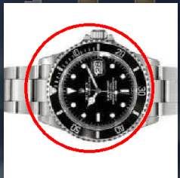
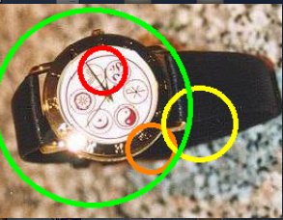
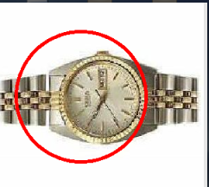

小组成员：
李祖柏 08软件（2）班 200830631096 835050738@qq.com
王震 08软件（2）班 200830635087 648902294@qq.com
余阳 08软件（2）班 200830635216 596612039@qq.com
刘浩 08软件（2）班 200830634233 280197100@qq.com

编辑者：
整个实验由团队整体一起完成，每模块每人都有所涉及。下为主要人员：
Gentle Boosting: 李祖柏、余阳
Adaboost: 刘浩、王震
实验报告： 刘浩、李祖柏

